Informatyka klasa 5.
Temat. Od wielokąta do rozety. Tworzenie bardziej skomplikowanych rysunków.

- Wszystkie prace należy zapisać i przesłać na adres: a.slabon@o2.pl
- W nazwie pliku należy wpisać swoje imię i nazwisko.

Utwórz w programie Scratch skrypt do rysowania rozety składającej się z dowolnej liczby dowolnych wielokątów foremnych.
Zapisz projekt w Teczce ucznia pod nazwą rysowanie_rozet.

Temat znajduje się na stronie 55 podręcznika.

Rozpoczęcie budowania skryptów
- W polu do budowania skryptów umieść blok z zieloną flagą.
- Dołącz do niego blok „idź do” z wartościami x i y z kategorii Ruch i w obu polach wprowadź wartość 0.
- Następnie dołącz blok „wyczyść” z kategorii Pisak.
- Pamiętaj o umieszczeniu na końcu skryptu bloku „zatrzymaj ten skrypt” z kategorii Kontrola.
Wielokąt foremny (zmienne)
- Przejdź do kategorii Dane i utwórz zmienne Liczba_boków i Długość_boku.
- Zmień sposób wyświetlania zmiennych. Kliknij na scenie pierwszą z nich prawym przyciskiem myszy i wybierz opcję suwak. Zrób to samo dla drugiej zmiennej.
- W polu do tworzenia skryptów umieść blok „kiedy klawisz spacja naciśnięty” z kategorii Zdarzenia i wybierz z listy literę „w”.
- Z kategorii Pisak dołącz dwa bloki: „przyłóż pisak” oraz „ustaw kolor pisaka na”. W polu drugiego bloku wpisz wartość 130.
- Następnie wstaw blok „powtórz 10 razy” z kategorii Kontrola. W polu na liczbę powtórzeń umieść blok z nazwą zmiennej Liczba_boków – znajdziesz go w kategorii Dane.
- W bloku „powtórz” umieść dwa bloki z kategorii Ruch: „przesuń o 10 kroków” oraz „obróć o 15 stopni”. W pierwszym umieść zmienną Długość_boku. W drugim wstaw blok dzielenia z kategorii Wyrażenia, w którym podzielisz liczbę 360 przez zmienną Liczba_boków.
- Po pętli umieść blok „podnieś pisak” z kategorii Pisak.
- Skrypt zakończ blokiem „zatrzymaj ten skrypt”.
Rozeta (zmienne)
- Utwórz kopię skryptu do rysowania wielokąta foremnego – kliknij w niego prawym przyciskiem myszy i wybierz opcję duplikuj.
- W pierwszym bloku zmień klawisz na „r”.
- W utworzonej kopii dodaj blok „powtórz 10 razy” z kategorii Kontrola, a w puste pole wpisz liczbę 6. Powinien on obejmować blok „powtórz Liczba_boków razy”.
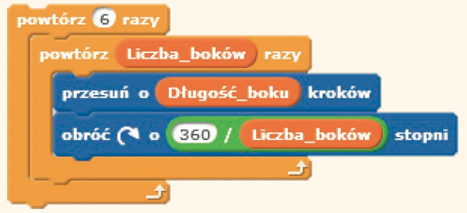
- Wewnątrz bloku „powtórz 6 razy”, po bloku „powtórz Liczba_boków razy”, dodaj blok „obróć w prawo o 15 stopni” i wpisz liczbę 60.
- Utwórz zmienną Liczba_figur i umieść ją w bloku „powtórz 6 razy” zamiast liczby 6. W bloku „obróć w prawo o 60 stopni” wstaw blok dzielenia z kategorii Wyrażenia. Wpisz do niego wartość 360 oraz umieść zmienną Liczba_figur.
- Po bloku , wewnątrz bloku „powtórz Liczba_figur razy”, wstaw blok „zmień kolor pisaka o” i wpisz na nim wartość 10.
- Kliknij prawym przyciskiem myszy na nazwę zmiennej Liczba_figur widocznej na scenie i wybierz opcję suwak, aby łatwo można było ustawiać wartość zmiennej.

EFEKT:

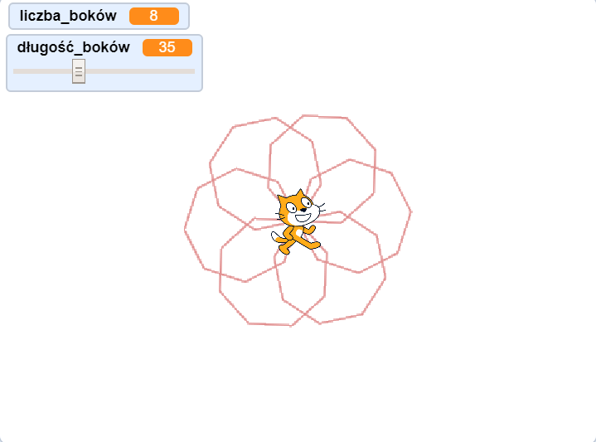

Nauczyciel informatyki: Agnieszka Słaboń

